**РАБОТА №2 ЛАБОРАТОРНАЯ. ЭКСПОРТ НАСТРОЕК В КОМАНДНОЙ СРЕДЕ РАЗРАБОТКИ**

1. **ЦЕЛИ И ЗАДАЧИ РАБОТЫ**

Целью работы является получение практических навыков по выполнению экспорта настроек командной среды разработки.

**3. ПОРЯДОК ВЫПОЛНЕНИЯ РАБОТЫ**

1. Создайте проект в среде Visual Studio.

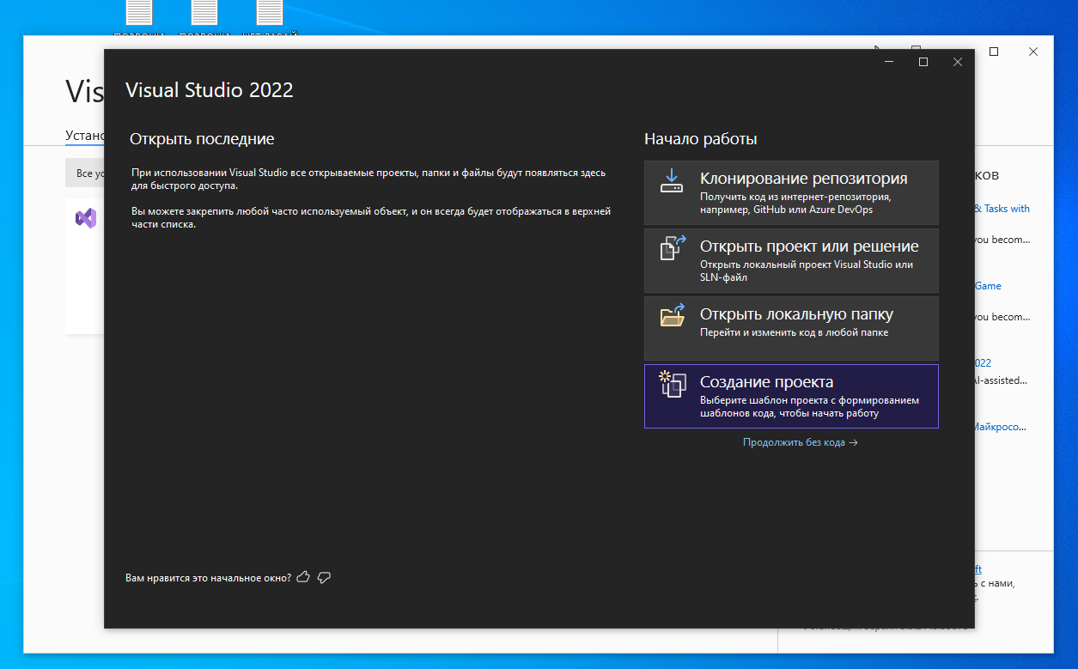

1. Задайте параметры работы среды Visual Studio.

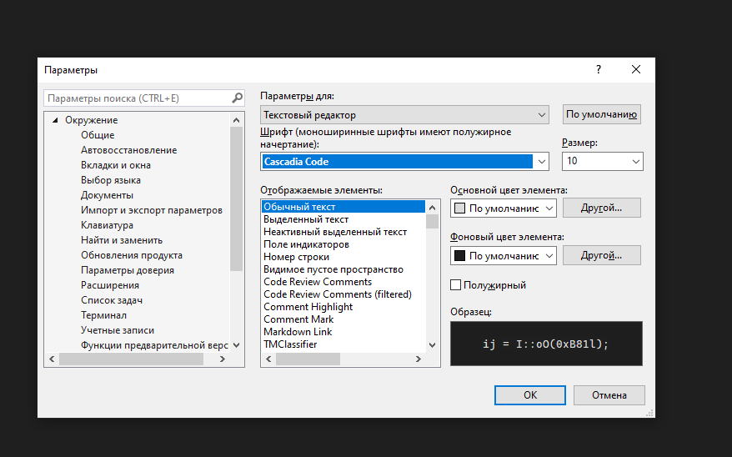

1. Выполните экспорт настроек в файл обмена, как было рассмотрено в теоретической части.

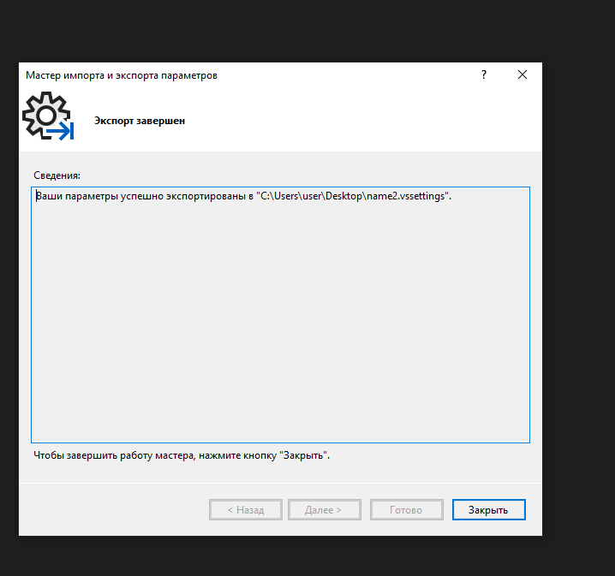

1. Импортировать настройки из файла, в который выгружены настройки с другими вариантом задания. 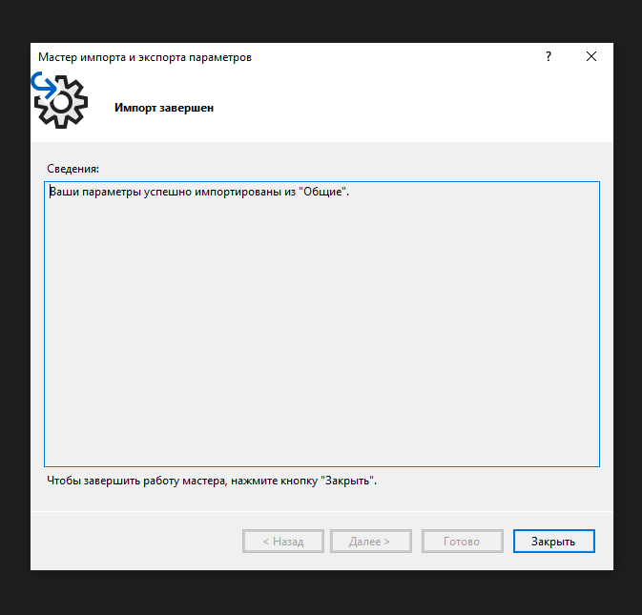

**Вывод:** я получил навыки по выполнению экспорта настроек командной среды разработки.

**4. КОНТРОЛЬНЫЕ ВОПРОСЫ**

1. Какие настройки могут быть установлены для среды Visual Studio, влияющие на особенности командной работы?

Настройки Debugging и Projects, а также конфигурации Text Editor и Windows Forms Designer. Visual Studio предоставляет возможность поделиться настройками с членами команды. Это полезно в тех случаях, например, когда происходит редактирование одних и тех же файлов (используя Team Foundation Server).

1. Как выполняется экспорт настроек?

Выбрав настройки в разделе Options, которые хотите экспортировать, переходите к следующему этапу работы мастера, который может занять несколько минут, в зависимости от того, сколько настроек вы экспортируете.

1. Как выполняется импорт настроек?

Для этого используется тот же самый мастер, но теперь на первом этапе вам следует выбрать команду Import. Вместо простой перезаписи текущей конфигурации мастер позволяет вам сначала сохранить резервную копию текущих настроек. Затем можете выбрать существующий файл конфигурации из списка. Это тот же самый список файлов, из которого вы выбираете настройки при первом запуске системы Visual Studio 2013. Выбрав файл настроек, можете импортировать только разделы конфигурации или всю ее целиком.